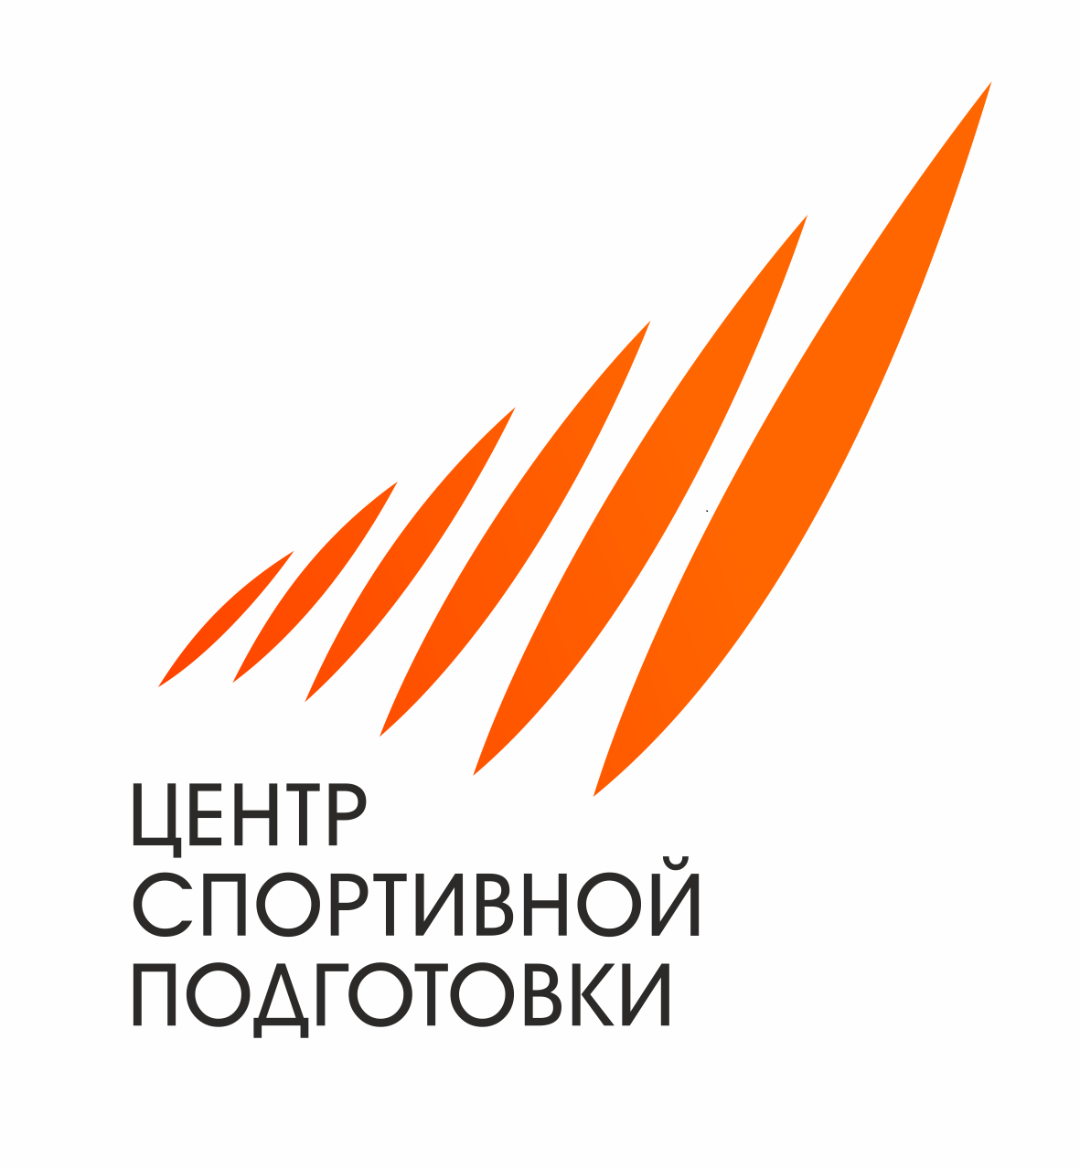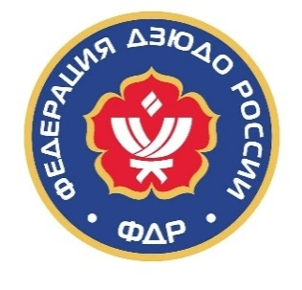

Первенство России по дзюдо

16-21 июня 2020 г., г. Мурманск

ЗАЯВКА

НА ТРАСПОРТ

Заявки на транспорт, в том числе изменения и дополнения отправлять
на эл. почту не позднее 01.06.2021

Контактные лица:
Цыганкова Ирина, тел. +79522985622, е-mail: tsygankova@gov-murman.ru
Мытник Андрей Иванович, тел. +79533075781,е-mail: sport@csp51.ru,

Информация по приезду и отъезду
регулярными авиарейсами, ж/д и автотранспортом

Субъект РФ /  Наименование организации |  | Контактное лицо
Город |  | Телефон
E-Mail |  | Моб.тел.

ПРИЕЗД
Место приезда, вид транспорта | Дата | Время (Московское) | Рейс /поезд | Кол-во человек

ОТЪЕЗД
Место отъезда, вид транспорта | Дата | Время (Московское) | Рейс /поезд | Кол-во человек

